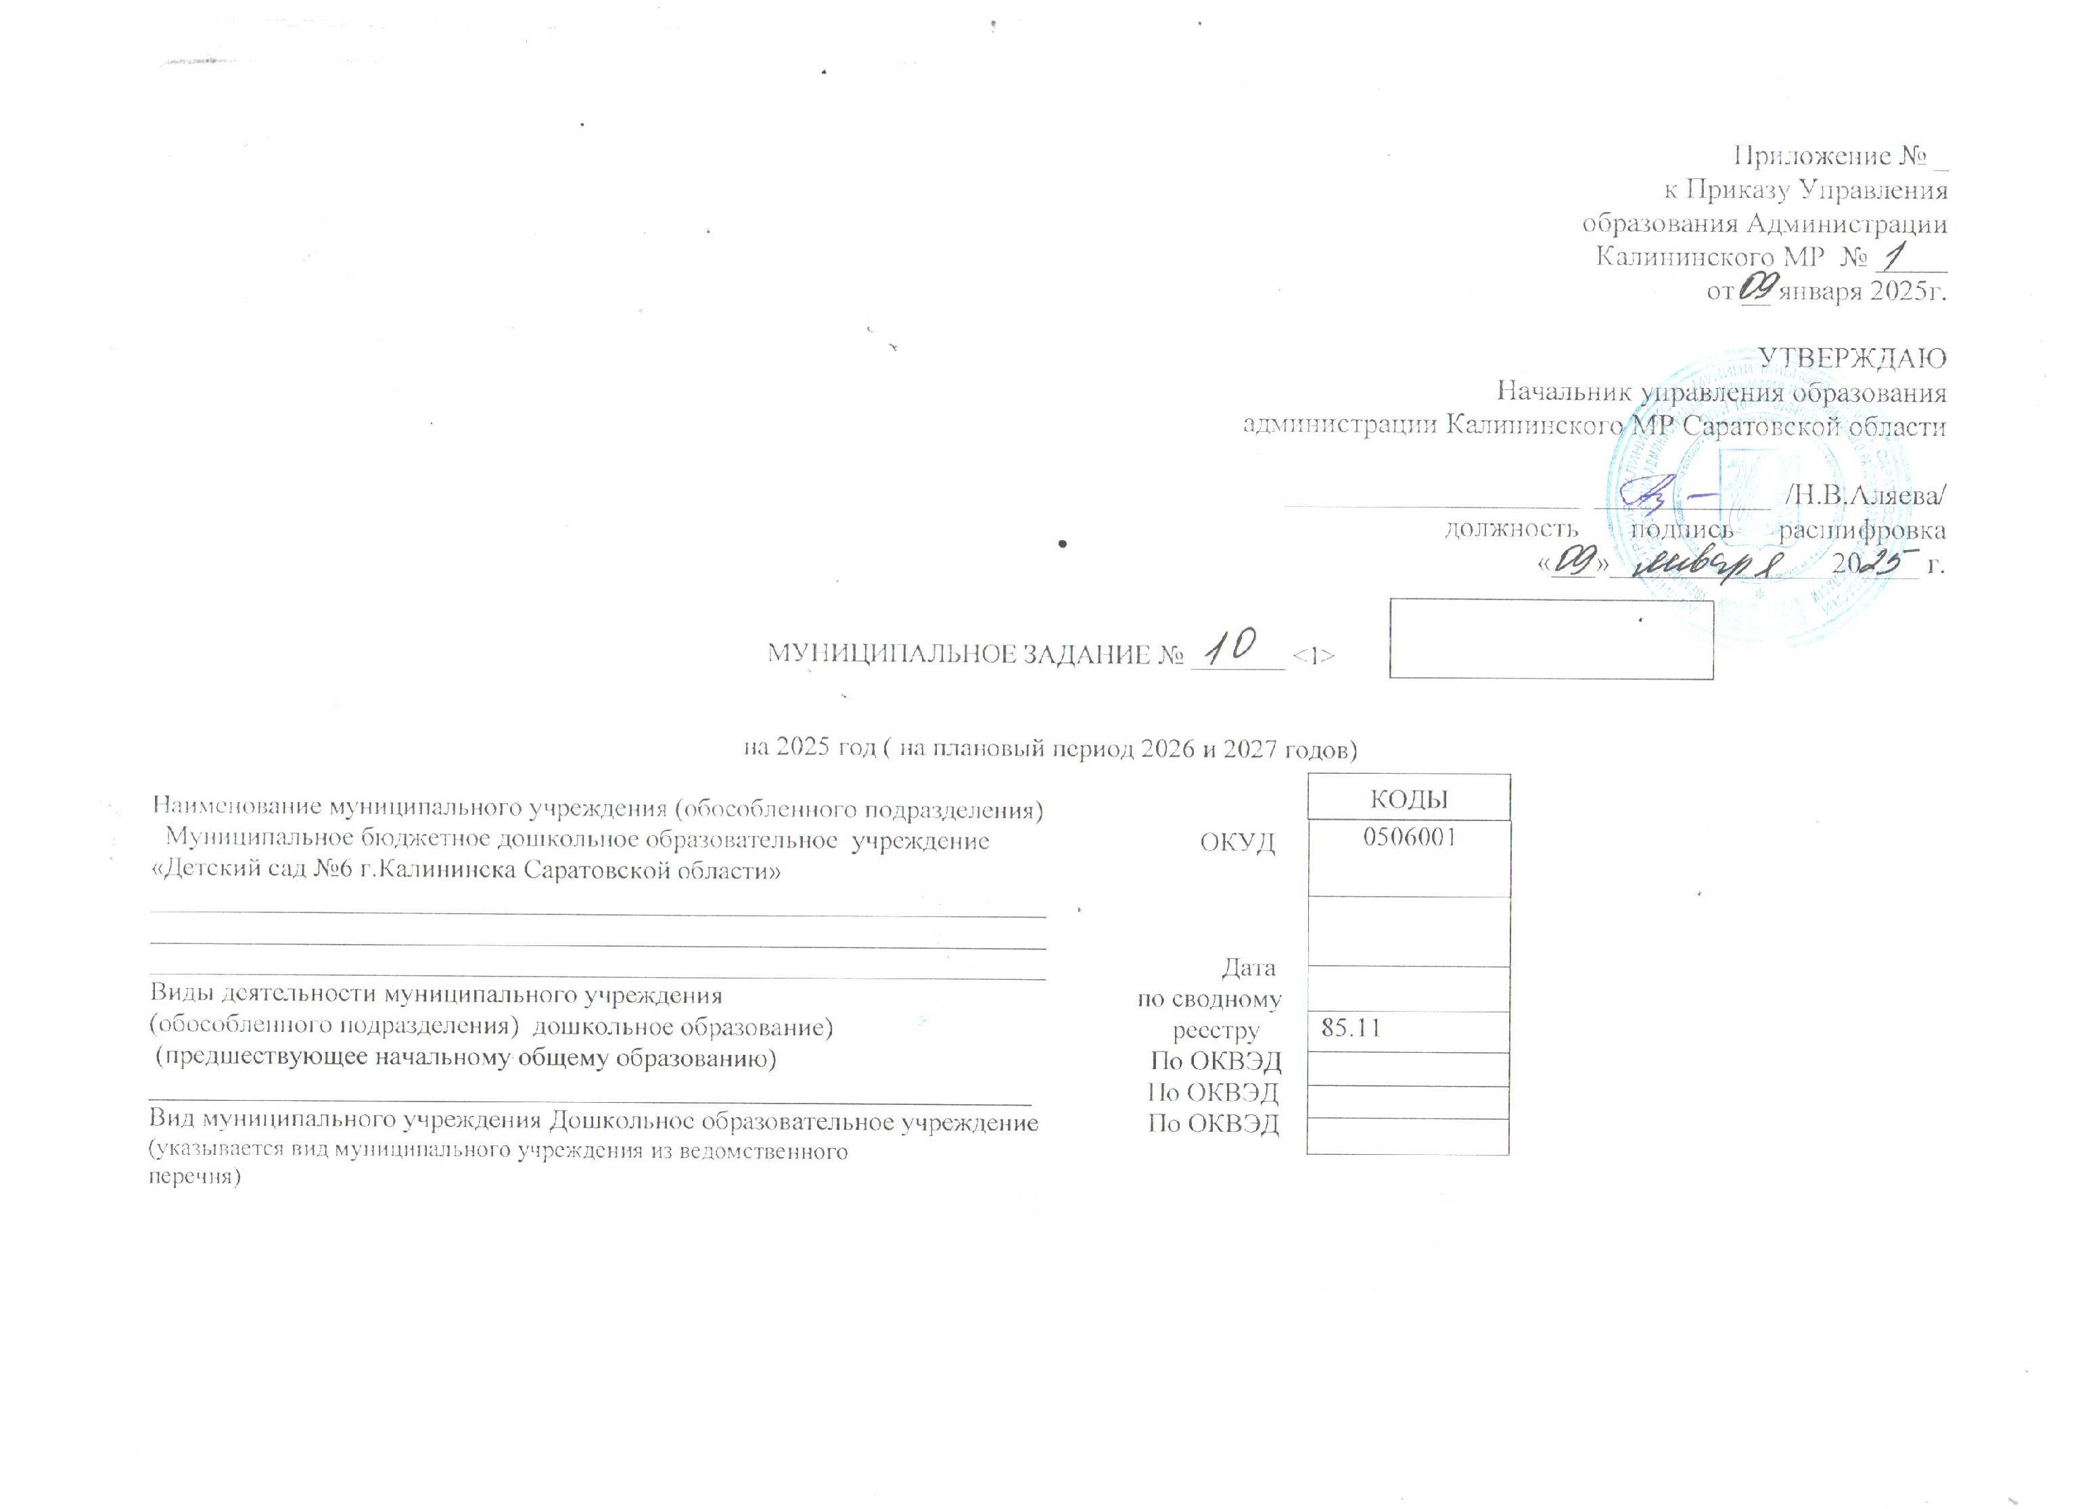

Часть 1.Сведения об оказываемых муниципальных услугах <2>

Раздел 1

|  |  |  |  |  |  |  |  |  |  |  |
| --- | --- | --- | --- | --- | --- | --- | --- | --- | --- | --- |
| 1.Наименование муниципальной услуги реализация основных общеобразовательных программ дошкольного образования___________________________________________  2. Категории потребителей муниципальной услуги физические лица в возрасте до 8 лет  3. Показатели, характеризующие объем и (или) качество муниципальной услуги:  3.1. Показатели, характеризующие качество муниципальной услуги <3> | | | | | | | Уникальный номер  по ведомственному  перечню  муниципальных  услуг | | | |
| Уникальный номер реестровой записи | Показатель, характеризующий содержание муниципальной услуги | | | Показатель, характеризующий условия (формы) оказания муниципальной услуги | | Показатель качества муниципальной услуги | | | | Значение показателя качества муниципальной услуги | | | | |
| Наименование показателя | | единица измерения по ОКЕИ | | 2025год (очередной финансовый год) | | 2026 год (1-й год планового периода) | | 2027 год (2-й год планового периода) |
| Виды образовательных программ | Категории потребителей | Возраст обучающих | Форма образования | Форма реализации образовательных программ |
| Наименование | код |  | |  | |  |
| 1 | 2 | 3 | 4 | 5 | 6 | 7 | | 8 | 9 | 10 | | | 11 | 12 |
| 801011О.99.0.БВ24ВТ22000 | реализация основных общеобразовательных программ дошкольного образования | физические лица в возрасте до 8 лет | от 1 года до3лет | очная | бесплатная | 1.Уровень освоения обучающимися основных общеобразовательных программ дошкольного образования | | процент | 744 | 100% | | | 100% | 100% |
| 2.Полнота реализации основных общеобразовательных программ дошкольного образования | | процент | 744 | 100% | | | 100% | 100% |
| 3.Доля родителей (законных представителей) удовлетворенных условиями и качеством предоставляемой услуги | | процент | 744 | 100% | | | 100% | 100% |
| 4.Доля своевременно устраненных образовательным учреждением нарушений, выявленных в результате проверок органами исполнительной власти субъектов РФ, осуществляющими функцию по контролю и надзору | | процент | 744 | 100% | | | 100% | 100% |
| 801011О.99.0.БВ24БЩ82000 | реализация основных общеобразовательных программ дошкольного образования | физические лица в возрасте до 8 лет | от 3лет до 8лет | очная | бесплатная | 1.Уровень освоения обучающимися основных общеобразовательных программ дошкольного образования | | процент | 744 | 100% | | | 100% | 100% |
| 2.Полнота реализации основных общеобразовательных программ дошкольного образования | | процент | 744 | 100% | | | 100% | 100% |
| 3.Доля родителей (законных представителей) удовлетворенных условиями и качеством предоставляемой услуги | | процент | 744 | 100% | | | 100% | 100% |
| 4.Доля своевременно устраненных образовательным учреждением нарушений, выявленных в  результате проверок органами исполнительной власти субъектов РФ, осуществляющими функцию по контролю и надзору | | процент | 744 | 100% | | | 100% | 100% |

допустимые (возможные) отклонения от установленных показателей качества

муниципальной услуги, в пределах которых муниципальное задание

считается выполненным (процентов)

3.2. Показатели, характеризующие объем муниципальной услуги:

|  |  |  |  |  |  |  |  |  |  |  |  |  |  |  |
| --- | --- | --- | --- | --- | --- | --- | --- | --- | --- | --- | --- | --- | --- | --- |
| Уника льный номер реестровой записи | Показатель, характеризующий содержание муниципальной услуги | | | Показатель, характеризующий условия (формы) оказания муниципальной услуги | | Показатель объема муниципальной услуги | | | Значение  показателя объема муниципальной услуги | | | Среднегодовой размер платы (цена, тариф) | | |
| Наиме нование показа теля | единица измерения по ОКЕИ | | 2025год (очередной финансовый год) | 2026год (1-й год планового периода) | 2027 год (2-й год планового периода) | 2025 год (очередной финансовый год) | 2026год (1-й год планового периода) | 2027 год (2-й год планового периода) |
| Виды образовательных программ | Категории потребителей | Возраст обучающих | Форма образования | Форма реализации образовательных программ | наименование | код |
| 1 | 2 | 3 | 4 | 5 | 6 | 7 | 8 | 9 | 10 | 11 | 12 | 13 | 14 | 15 |
| 801011О.99.0.БВ24ВТ22000 | реализация основных общеобразовательных программ дошкольного образования | физичес кие лица в возрасте до 8 лет | от 1 года до3лет | очная | бесплатная | Количество воспитанников, получаюших муниципальную услугу | человек | 792 | 10 | 10 | 10 |  |  |  |
| Число человеко – дней | Человеко - день | 540 | 1500 | 1500 | 1500 | 2025,60 | 2025,60 | 2025,60 |
| 801011О.99.0.БВ24БЩ82000 | реализация основных общеобразовательных программ дошкольного образования | физические лица в возрасте до 8 лет | от 3лет до 8лет | очная | бесплатная | Количество воспитанников, получаюших муниципальную услугу | человек | 792 | 45 | 45 | 45 |  |  |  |
| Число человеко – дней | Человеко - день | 540 | 7780 | 7780 | 7780 | 2025,60 | 2025,60 | 2025,60 |

Допустимые (возможные) отклонения от установленных показателей объема

муниципальной услуги, в пределах которых муниципальное задание

считается выполненным (процентов)

4. Нормативные правовые акты, устанавливающие размер платы (цену, тариф) либо порядок ее (его) установления:

|  |  |  |  |  |
| --- | --- | --- | --- | --- |
| Нормативный правовой акт | | | | |
| вид | принявший орган | дата | номер | наименование |
| 1 | 2 | 3 | 4 | 5 |
| Решение | Калининского районного собрания Калининского МР Саратовской области | от 24.12.2024 г. | №17-116 | Об установлении размера платы, взимаемой с родителей (законных представителей) за присмотр и уход за детьми осваивающими образовательные программы дошкольного образования, включая дошкольные структурные подразделения и филиалы образовательных организаций, на территории  Калининского муниципального района |

5. Порядок оказания муниципальной услуги

5.1. Нормативные правовые акты, регулирующие порядок оказания муниципальной услуги:

|  |
| --- |
| -Закон Российской Федерации от 29.12.2012г. №273-ФЗ "Об образовании в Российской Федерации"; |
| -Приказ Министерства просвещения РФ от 31 июля 2020 г. № 373 "Об утверждении Порядка организации и осуществления образовательной деятельности по основным общеобразовательным программам - образовательным программам дошкольного образования"; |
| -Постановление от 28 сентября 2020 г. N 28 «Об утверждении санитарных правил СП 2.4.3648-20 "Санитарно-эпидемиологические требования к организациям воспитания и обучения, отдыха и оздоровления детей и молодежи»;   -СанПин 1.2.3685-21 «Гигиенические нормативы и требования к обеспечению безопасности и(или) безвредности для человека факторов среды обитания; |
| -Постановление главы администрации Калининского МР от 17.11.2011г. №1657 "Об утверждении порядка определения объема и условий предоставления субсидий из бюджета Калининского муниципального района муниципальным бюджетным и муниципальным автономным учреждениям" ; |
| -Административный регламент по предоставлению муниципальной услуги "Предоставление дополнительного образования детям, обучающимся в муниципальных учреждениях дополнительного образования Калининского муниципального района"; |
| -Постановление администрации Калининского муниципального района от 26.08.2015 №1161 «Об утверждении Порядка формирования, ведения и утверждения ведомственных перечней муниципальных услуг и работ оказываемых и выполняемых муниципальными учреждениями» |
| -Постановление администрации Калининского муниципального района от 25 декабря 2015 года № 1800 ;  «Об утверждении положения о порядке формирования муниципального задания на оказание муниципальных услуг (выполнение работ) в отношении муниципальных учреждений и финансового обеспечения выполнения муниципального задания». |

(наименование, номер и дата нормативного правового акта)

5.2. Порядок информирования потенциальных потребителей муниципальной услуги:

|  |  |  |
| --- | --- | --- |
| Способ информирования | Состав размещаемой информации | Частота обновления информации |
| Средства массовой информации | Информация о проводимых мероприятиях в ОУ | По мере необходимости |
| -Социальные сети:  Одноклассники <https://ok.ru/group59523442737326>  - ВКонтакте <https://vk.com/public217233909>  - Интернет-сайт  <https://ds6-kalininsk-r64.gosweb.gosuslugi.ru/> | Официальные и иные документы о деятельности учреждения  1. Наименование учреждения Муниципальное бюджетное образовательное учреждение «Детский сад №6 г. Калининска Саратовской области»  2 .ФИО руководителя  Малашина Ирина Михайловна  3. Полный адрес  412481 Саратовская область г. Калининск, ул. 30 лет ВЛКСМ д.98  4. тел. 8(845-49) 3-12-60  5. Устав учреждения утвержден постановлением главы администрации Калининского МР от 18.01.2024г. №51  6. Свидетельство о государственной регистрации учреждения 1026400785014  7. Номер и дата выдачи лицензии на правоведения образовательной деятельности №852 от 22 марта 2013  8. Правила приема в ДОУ: На основании положения о порядке приёма, перевода, отчисления и восстановления воспитанников Муниципального бюджетного дошкольного образовательного учреждения «Детский сад № 6 г.Калининска Саратовской области; уведомления, выданного управлением образования администрацией Калининского МР.  9. Информация о расположении и проезде к ДОУ Саратовская область г. Калининск, ул. 30 лет ВЛКСМ д.98 | Информация на сайте оперативно обновляется при любых изменениях в документации |
| Индивидуальная работа с родителями | Заключение договоров,  Знакомство с нормативно-правовыми документами регламентирующие работу учреждения, взаимодействие по текущим вопросам. | По мере необходимости |
| Родительские собрания, публичный доклад | Информация о результатах контроля над выполнением муниципального задания, отчет о выполнении муниципального задания, Отчет о самообследовании. | Не менее 1 раза в год |

Часть 2. Сведения о выполняемых работах

Раздел_____________

1.Наименование работы_____________________________________________________________ Уникальный номер

_________________________________________________________________________________ по ведомственному

_________________________________________________________________________________ перечню

2. Категории потребителей работы___________________________________________________ муниципальных

_________________________________________________________________________________ услуг

3. Показатели, характеризующие объем и (или) качество работы:

3.1. Показатели, характеризующие качество работы <5>

|  |  |  |  |  |  |  |  |  |  |  |  |
| --- | --- | --- | --- | --- | --- | --- | --- | --- | --- | --- | --- |
| Уникальный номер реестровой записи | Показатель, характеризующий содержание работы (по справочникам) | | | Показатель, характеризующий условия (формы) выполнения работы (по справочникам) | | Показатель качества работы | | | Значение показателя качества работы | | |
| наименование показателя | единица измерения по ОКЕИ | | 20__ год (очередной финансовый год) | 20__ год (1-й год планового периода) | 20__ год (2-й год планового периода) |
| ________  (наименование показателя) | ________  (наименование показателя) | ________  (наименование показателя) | _________  (наименование показателя) | _______  (наименование показателя) | наименование | код |  |  |  |
| 1 | 2 | 3 | 4 | 5 | 6 | 7 | 8 | 9 | 10 | 11 | 12 |
|  |  |  |  |  |  |  |  |  |  |  |  |
|  |  |  |  |  |  |
|  |  |  |  |  |  |  |  |  |  |  |  |

допустимые (возможные) отклонения от установленных показателей качества работы, в пределах которых муниципальное задание считается выполненным (процентов)

3.2. Показатели, характеризующие объем работы:

|  |  |  |  |  |  |  |  |  |  |  |  |  |
| --- | --- | --- | --- | --- | --- | --- | --- | --- | --- | --- | --- | --- |
| Уникальный номер реестровой записи | Показатель, характеризующий содержание работы (по справочникам) | | | Показатель, характеризующий условия (формы) выполнения работы (по справочникам) | | Показатель объема работы | | | | Значение показателя объема работы | | |
| наименование показателя | единица измерения по ОКЕИ | | описание работы | 20__ год (очередной финансовый год) | 20__ год (1-й год планового периода) | 20__ год (2-й год планового периода) |
| ________  (наименование показателя) | ________  (наименование показателя) | ________  (наименование показателя) | _________  (наименование показателя) | _______  (наименование показателя) | наименование | код |
| 1 | 2 | 3 | 4 | 5 | 6 | 7 | 8 | 9 | 10 | 11 | 12 | 13 |
|  |  |  |  |  |  |  |  |  |  |  |  |  |
|  |  |  |  |  |  |  |
|  |  |  |  |  |  |  |  |  |  |  |  |  |

допустимые (возможные) отклонения от установленных показателей объема работы, в пределах которых муниципальное задание считается выполненным (процентов)

Часть 3. Прочие сведения о муниципальном задании <6>

Основания для досрочного прекращения выполнения муниципального задания

Реорганизация МБОУ; ликвидация МБОУ; аннулирование лицензии на право ведения образовательной деятельности; инициатива родителей (законных представителей).

2. Иная информация, необходимая для выполнения (контроля за выполнением) муниципального задания ________________________________________

3. Порядок контроля за выполнением муниципального задания

|  |  |  |
| --- | --- | --- |
| **Формы  контроля** | **Периодичность** | **Наименование структурных подразделений  администрации Калининского МР, осуществляющих контроль за выполнением муниципального задания (оказанием услуги)** |
| Текущий контроль:  - внутренний  - внешний | По мере необходимости | Руководители образовательных учреждений и их заместители, Управление образования администрации Калининского МР |
| Плановые проверки | В соответствии с планом графиком | Роспотребнадзор, органы Государственной противопожарной службы и другие государственные и муниципальные контролирующие органы |

4. Требования к отчетности о выполнении муниципального задания _________________________________________________________________________

4.1. Периодичность представления отчетов о выполнении муниципального задания 1 раз в год

4.2. Сроки представления отчетов о выполнении муниципального задания _Количественные, качественные показатели – 1 раз в год (по данным на 01 января не позднее 15 числа месяца следующего за отчетным.

4.3. Иные требования к отчетности о выполнении государственного задания __________________________________________________________________

____________________________________________________________________________________________________________________________________

5. Иные показатели, связанные с выполнением государственного задания, <7> ________________________________________________________________

<1> Номер муниципального задания присваивается в информационной системе Министерства финансов Российской Федерации.

<2> Формируется при установлении государственного задания на оказание муниципальной услуги (услуг) и работы (работ) и содержит требования к оказанию муниципальной услуги (услуг) раздельно по каждой из муниципальных услуг с указанием порядкового номера раздела.

<3> Заполняется при установлении показателей, характеризующих качество муниципальной услуги, в ведомственном перечне муниципальных услуг и работ.

<4> Формируется при установлении муниципального задания на оказание муниципальной услуги (услуг) и работы (работ) и содержит требования к выполнению работы (работ) раздельно по каждой из работ с указанием порядкового номера раздела.

<5> Заполняется при установлении показателей, характеризующих качество работы, в ведомственном перечне государственных услуг и работ.

<6> Заполняется в целом по муниципальному заданию.

<7> В числе иных показателей может быть указано допустимое (возможное) отклонение от выполнения муниципального задания, в пределах которого оно считается выполненным, при принятии органом, осуществляющим функции и полномочия учредителя муниципальных бюджетных или автономных учреждений, главным распорядителем средств бюджета Калининского муниципального района, в ведении которого находятся муниципальные казенные учреждения, решения об установлении общего допустимого (возможного) отклонения от выполнения муниципального задания, в пределах которого оно считается выполненным (в процентах). В этом случае допустимые (возможные) отклонения, предусмотренные в подпунктах 3.1 и 3.2 настоящего муниципального задания, не заполняются.